Dokumentācija

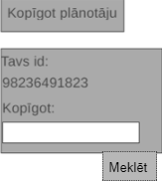

1.att. Kopīgošanas logs

Logu kopskats dots 1.Att .“Kopīgot plānotāju” ir tikai virsraksts, ar to neko nevar izdarīt, otrā logā kur norādīts “Tavs id” un “Kopīgot” notiks savienošana ar citu personu, kas savienosies ar unikālo id.

Šajā logā būs viena poga “Meklēt”, kas atradīs ievadīto id un parādīs lietotāju ar, ko kopīgot.

Atkāpe no kreisās malas visam ir 2cm, burtu krāsa “Tavs id”, “Kopīgot” un “Meklēt” būs **#000000** (melna) ar burtu izmēru 14.

Apmale logiem ir 0,2 cm resna ar **#000000 (**melna) krāsu.  
Krāsa tavam unikālajam id “******” un “Kopīgot plānotaju” būs **#000000** (melna) ar burtu izmēru 18.

Aizmugures fona krāsa kastēm būs **#DC143C** (sārti sarkana), un aizmugures fona krāsa logam būs **#F8F8FF** (spoku balta).  
Poga “Meklēt” būs iekšā ID logā apakšējajā labajā pusē, kur atstarpe no labās un apakšējās malas būs 0,3 cm un apmale 0,1 cm resna ar **#000000** (melna) krāsu.

“Kopīgot plānotāju”, “Tavs id”, “Kopīgot”, “Meklēt” būs rakstīts html, un zem “Tavs id” parādīsies unikālais id, kas būs ņemts no datu bāzes, kas ir 6 unikāli cipari.

Ievadot citas personas unikālo id ievadlaukā, un tad nospiežot “Meklēt” izvadīsies “Lietotājs” tajā pašā logā zem ievadlauka ar burtu izmēru 14 un melniem burtiem.

Ievadlaukā ir atļauts ievadīt tikai ciparus.

Spiežot pogu ”Meklēt” ja kods ir uzrakstīts pareizi, izvadīsies lietotaja vārds un uzvārds, bet ja nav ievadīts pareizi, neizvadīsies nekas.

Datubāzes dati būs “ID”, “uID” un “Lietotājs(vārds uzvārds)”, ko var apskatīt 2.att.

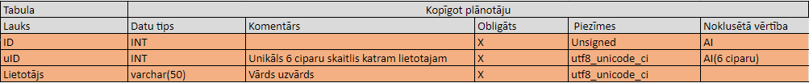

2.att datubāzes dati

